Учимся слушать музыку
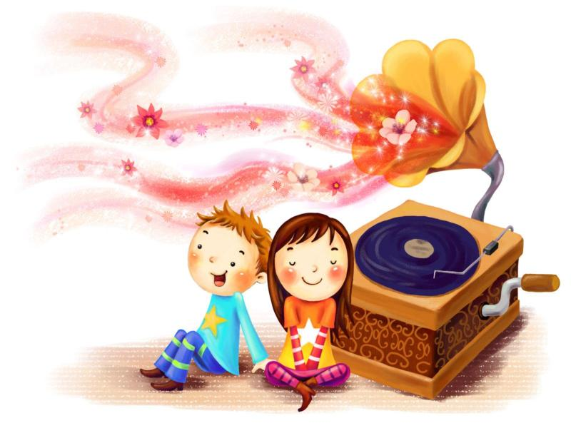
1. Прежде всего помните о том, что любое музыкальное произведение необходимо слушать, не отвлекаясь ни на что другое. Главное, конечно хотеть слушать Нужно очень постараться внимательно следить за тем, что происходит в музыке, от самого начала до самого ее завершения, охватывая слухом звук за звуком, ничего не упуская из виду! Музыка всегда наградит слушателя за это настроение, возможно, прежде никогда в жизни не испытанное.
2. На первых порах не следует слушать крупные музыкальные сочинения, так как можно потерпеть неудачу. Ведь навык слежения слухом за звуками еще не выработан и внимание недостаточно дисциплинировано. Поэтому лучше выбирать для слушания небольшие произведения .
3. Это может быть вокальная музыка ( музыка для голоса) или инструментальная (которая исполняется на различных музыкальных инструментах). Прислушивайтесь к звукам, постарайтесь услышать и различить динамические оттенки музыкальной речи, определить, делают ли они выразительным исполнение музыкального произведения.
4. Конечно, слушать вокальную музыку легче, ведь текст всегда подскажет, о чем хотел сообщить композитор, какими мыслями хотел поделиться .
5. В инструментальной музыке слов нет. Но от этого она не становится менее интересной. Возьмите пластинку с записью известного сочинения П. И. Чайковского «Детский альбом». Какие только жизненные и даже сказочные ситуации не отображены в этой музыке! Композитор, словно художник кистью, нарисовал музыкальными красками удивительно интересные картинки из жизни ребенка. Здесь и «Игра в лошадки», и «Марш деревянных солдатиков», «Болезнь куклы», «Новая кукла». Здесь вы услышите очень ласковые, мечтательные пьесы «Сладкая греза», «Мама», «Зимнее утро» и много других очаровательных музыкальных зарисовок.

Такие же музыкальные альбомы, адресованные юным слушателям, есть и у других композиторов. У С. С. Прокофьева этот альбом называется «Детская музыка». Музыкальные пьесы как бы рисуют день, прожитый ребенком. Послушайте из этого сборника «Сказку» или поэтическую пьесу «Ходит месяц над лугами». В «Альбоме для юношества» Роберта Шумана детям обязательно должны понравиться и «Смелый наездник», и «Веселый крестьянин», и немножко загадочная пьеса «Отзвуки театра». А красочное произведение «Дед Мороз» оживит фантазию и воображение любого слушателя.
В «Детском альбоме» А. Гречанинова каждого может рассмешить музыкальная пьеса «Верхом на лошадке», а «Необычное путешествие», возможно, кого-нибудь даже чуть - чуть напугает. А произведения композитора С. Майкапара «В садике», «Пастушок», «Маленький командир» будут близки и понятны даже самым маленьким.
6. Время от времени необходимо возвращаться к прослушиванию тех же самых произведений. Можно мысленно представлять их звучание, чтобы легко и быстро узнавать. Чем чаще слушаешь уже знакомые произведения, тем они с каждым разом все больше и больше нравятся. Но всегда слушайте музыку внимательно, не отвлекаясь, вдумчиво. Важно следить не только за изменением динамических оттенков, и за высотой звуков, быстротой их смены. Надо учиться наслаждаться красочным музыкальным водопадом и уметь тонко различать каждую хрустальную струйку. Учитесь сравнивать их, любуйтесь ими. Почувствуйте, какая упорядоченность существует в музыке: звуки не могут звучать «как попало, как вздумается».
7. Постарайтесь сделать прослушивание музыки регулярным занятием, выделите для слушания специальное время. Ничто не должно отвлекать ребенка от общения с музыкой, никогда нельзя делать этого наспех.
Большим праздником в жизни ребенка может стать его встреча с музыкой в концертном зале. Сама атмосфера дворца, где «живет» музыка, создает особый эмоциональный настрой, вызывает острое желание прикоснуться к красоте. Конечно, к каждому празднику нужно готовиться, готовиться услышать о самом сокровенном, что пережил композитор и чем захотел поделиться со слушателями. Все пережитое словно оживает в звуках. На это нужно настроиться, постараться вникнуть в суть произведения. Конечно, перед концертом или оперным спектаклем очень хорошо иметь представление о музыке, которая прозвучит. Чтобы понять произведение, узнать о нем и его авторе, полезно заранее прослушать грамзаписи, прочитать книги. Если, например, предстоит встреча с оперой, хорошо познакомиться со словесным текстом оперы - либретто: ведь знать и понимать, о чем поют артисты, очень важно.
8. Очень полезно слушать одни и те же сочинения в исполнении разных солистов и коллективов, смотреть спектакли с различным составом исполнителей. Все это поможет расширить знания о музыке, позволит не только яснее мыслить, но и глубже чувствовать.

